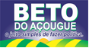
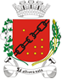
Câmara Municipal de Sete Lagoas - MG
Gabinete do Vereador Beto do Açougue

REQUERIMENTO Nº /2019

SENHOR
CLÁUDIO NASCIF GONÇALVES
PRESIDENTE DA CÂMARA MUNICIPAL DE
SETE LAGOAS-MINAS GERAIS

Senhor Presidente,

O Vereador que este subscreve, requer, que ouvida a casa e após os tramites regimentais, seja enviada correspondência à Secretaria de Trânsito e Transporte para que mova ações no sentido de que sejam disponibilizados mais bancos para os passageiros que ficam aguardando o embarque de ônibus no novo terminal de transporte urbano que está sendo inaugurado na data de hoje.

JUSTIFICATIVA:

Necessário que os bancos sejam disponibilizados, uma vez que na própria inauguração do local notou-se que os bancos disponíveis não são suficientes para atender a demanda de pessoas que aguardam o embarque de ônibus no terminal.

Sete Lagoas, 29 de novembro de 2019.
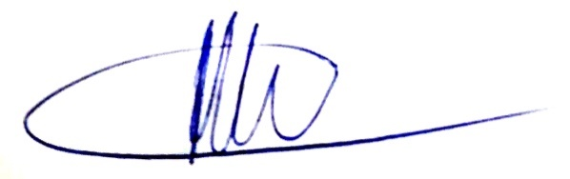

Albertinho José da Fonseca
(Beto do Açougue)
VEREADOR PSD

